第二课时　重要的旱作农业区

知能演练提升

**1**.下表是小明同学搜集到的家乡农作物种植情况,他的家乡可能位于(　　)。

|  |  |  |  |
| --- | --- | --- | --- |
| 时　间 | 6—9月 | 9月至次年6月 | 6—9月 |
| 农作物种植 | 玉米 | 小麦 | 玉米 |

A.黑龙江省 B.山东省

C.湖南省 D.广东省

读“我国某地区气象灾害成因示意图”,完成第2~3题。

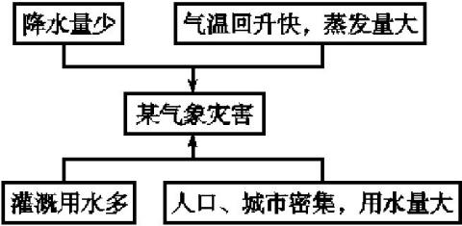

**2**.该气象灾害是(　　)。

A.寒潮 B.沙尘暴

C.春旱 D.洪涝

**3**.该气象灾害最易发生的地区是(　　)。

A.四川盆地 B.东北平原

C.长江三角洲 D.华北平原

**4**.在山东烟台工作的小华准备回老家广东广州探亲,他想给父母带些北方的特产水果,应该选择(　　)。

A.杧果 B.苹果

C.荔枝 D.火龙果

**5**.某中学黑板报新增设了一个“是真是假”栏目,其中“真”的是(　　)。

①北方居民主食为米饭　②北方居民交通以陆路运输为主　③北方居民的房屋都注意通风散热　④北方居民的房屋屋顶坡度小,墙体厚

A.①② B.①③

C.②④ D.③④

**6**.下列关于北方地区农业的说法,错误的是(　　)。

A.北方地区平原面积广大,土壤肥沃,耕地集中连片

B.主要种植小麦、玉米、谷子等粮食作物,甜菜、棉花、大豆等经济作物

C.华北平原和黄土高原降水较少,且集中于冬季,没有春旱

D.农业要持续发展,必须发展节水农业,推广滴灌、喷灌等技术

**7**.读“我国北方地区略图”,完成下列各题。

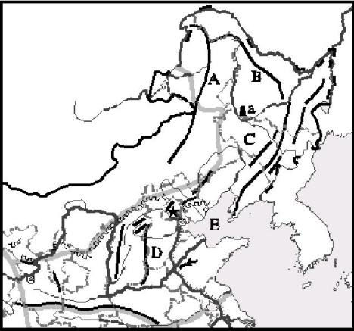

(1)写出图中字母所代表的地理事物的名称。

山脉:A　　 　　　　,B　　 　　　　;

平原:C　　 　　　　,D　 　　　　　;

矿产及资源:a　　　　油田,E海沿岸有我国最大的盐场　　　　　　。

(2)C平原有肥沃的　　　　,由于气候的原因,作物熟制多为　　　　　　　　。

(3)D地区是国内重要的农耕区,这里人口和耕地密集,城镇和工矿企业众多,发展生产面临的最大问题是　　　　　　　。针对此问题,国家已采取的措施有　　　　　　　　　　　　　　　　　　　　　　　　　;其次我们还应该　　　　　　　　　　　　　　　　　　。

**8**.读“北方地区图”,完成下列各题。

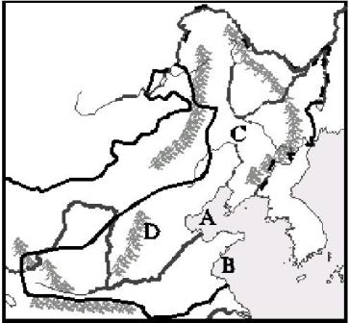

(1)写出图中字母所表示的海洋名称。

A　　　,B　　　。

(2)C地区北部土壤肥沃,富含腐殖质,被称为“　　　　　　　　　”;D地区为广阔的华北平原,又常被称为“　　　　　”。

(3)华北平原是我国耕作历史悠久的著名粮棉产区,促使其发展的主要自然条件有(　　)。

①海拔低,夏季气温高　②地势平坦　③土质疏松　④黑土深厚　⑤土壤肥沃　⑥热量充足

⑦高温期与多雨期一致

A.①②⑤⑥⑦

B.②④⑥⑦

C.①②④⑤⑦

D.②③⑤⑦

参考答案

**知能演练**·**提升**

**1**.B　**2**.C　**3**.D　**4**.B

**5**.C　北方地区粮食作物以小麦为主,居民主食为面食;北方地区河流数量较少,水量较小,且季节变化大,水运并不发达,交通运输以陆路运输为主;北方地区气温较低,降水较少,屋顶坡度较小,房屋墙体较厚,起到保温御寒的作用。

**6**.C　华北平原和黄土高原降水较少,且集中于夏季,灌溉水源不足,春旱严重。

**7**.答案 (1)大兴安岭　小兴安岭　东北平原　华北平原

大庆　长芦盐场

(2)黑土　一年一熟

(3)水资源缺乏　实施跨流域调水(或南水北调)　兴修水库,节约用水,防治水污染,保护水资源等

**8**.解析 第(1)题,A海域为渤海,B海域为黄海。第(2)题,C地区为东北平原,其在冷湿的环境下,发育了肥沃的“黑土地”。华北平原是由黄河、海河从黄土高原携带大量泥沙堆积而成,因此又被称为“黄土地”。第(3)题,华北平原发展农业的有利自然条件是平原面积广大,地势平坦,土壤肥沃,耕地集中连片,夏季高温多雨,雨热同期,热量充足。

答案 (1)渤海　黄海

(2)黑土地　黄土地

(3)A